泰丰社区党总支学习教育工作简报
第38期
泰丰社区党总支 2025年10月17日
泰丰社区党总支组织党员干部集中学习《习近平总书记关于加强和改进民族工作的重要思想》、习近平总书记关于宗教工作的重要论述
为深入学习贯彻中央关于民族与宗教工作的最新精神，进一步提升基层党员干部做好新时代民族宗教工作的能力水平，2025年10月17日，泰丰社区党总支组织全体党员干部，集中开展了关于《习近平总书记关于加强和改进民族工作的重要思想》和习近平总书记关于宗教工作的重要论述的专题学习。
学习会上，全体党员干部系统研读了习近平总书记关于加强和改进民族工作的重要思想，深刻领会了其核心要义与实践要求。大家认识到，这一重要思想是党的民族工作实践的最新总结，是马克思主义民族理论中国化时代化的最新成果，为做好新时代党的民族工作指明了前进方向、提供了根本遵循。会议同时深入学习了习近平总书记关于宗教工作的重要论述，准确把握了坚持我国宗教中国化方向、积极引导宗教与社会主义社会相适应的深刻内涵与工作要求。
通过本次学习，与会党员干部进一步深化了对民族宗教工作极端重要性和复杂性的认识，增强了做好基层社区相关工作的政治责任感和历史使命感。大家一致表示，要将学习成果有效转化为推动社区实践的强大动力，不断提升解决实际问题、服务各族群众、化解风险隐患的能力。
下一步，泰丰社区党总支将持续巩固学习成效，紧密结合社区实际，将民族宗教工作融入日常、抓在经常。通过加强政策宣传、促进交往交流交融、提升服务水平等务实举措，切实把学习成果转化为推动社区和谐稳定与高质量发展的实际成效，不断巩固和发展社区民族团结、宗教和睦的良好局面。

图片信息：
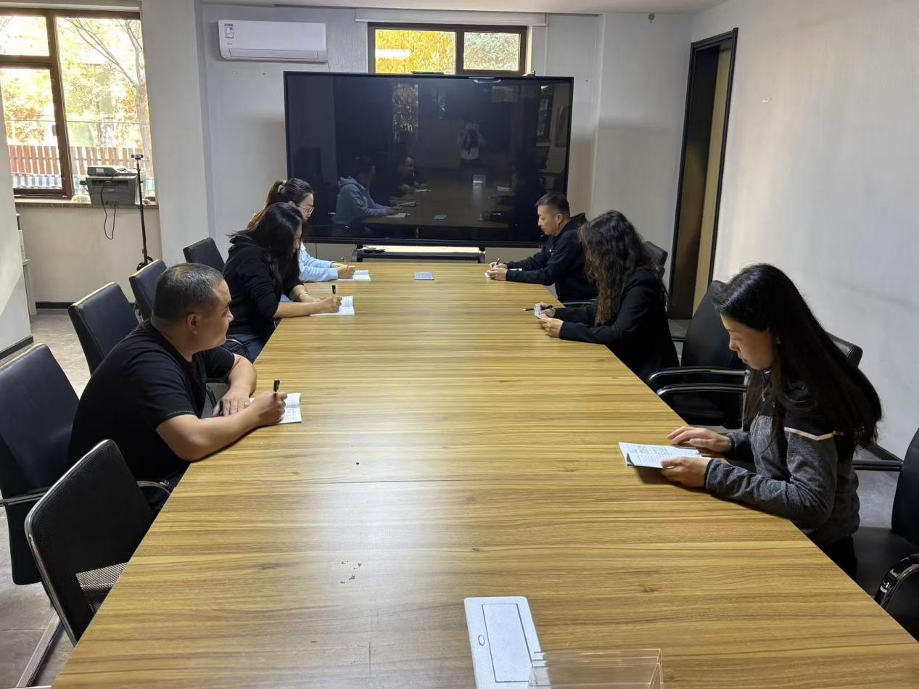

2025年10月17日，泰丰社区党总支组织党员干部集中学习《习近平总书记关于加强和改进民族工作的重要思想》、习近平总书记关于宗教工作的重要论述
签到表
序号 | 姓名 | 备注
1
2
3
4
5
6
7
8
9
10
11
12
13

